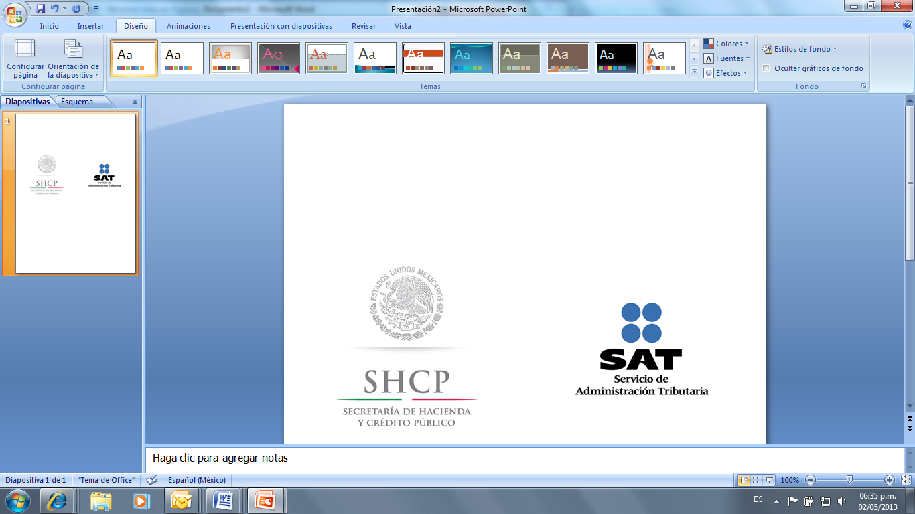

**Servicio de Declaraciones y Pagos**

**Declaraciones de Partes Relacionadas**

Características Técnicas Mínimas

Versión: 1

Octubre 2017.

|  |
| --- |
| **1 Hardware y Software** |
|  |
| **1.1 Características técnicas** |
|  |
|  |
| 1.1.1 Características mínimas de los equipos de cómputo personal |

Características mínimas del equipo de cómputo personal.

|  |  |
| --- | --- |
| **Componente** | **Descripción** |
| **Procesador** | Pentium a 2.0 Ghz o equivalente (*mínimo*).  Pentium a 2.5 Ghz o equivalente (*recomendado*). |
| **Memoria RAM** | 2 GB (*mínimo*).  4 o más GB (*recomendado*). |
| **Disco Duro** | 1 GB mínimo de espacio disponible. |
| **Periféricos** | Mouse y teclado. |
| **Puertos de Entrada /Salida** | 1 puerto USB deseable. |
| **Comunicaciones por cada PC** | Conexión a Internet de 1 Mbps mínimo. |
| **Monitor** | Monitor a color.  Calidad de color a 16 bits.  Resolución 1024 x 768 recomendada. |
| **Impresora** | La impresora deberá estar conectada en red o directamente a la computadora utilizada (deseable). |

1.1.2 Sistemas Operativos y Navegadores Web (browsers)

Combinación de los Principales Sistemas Operativos y Navegadores (browsers) soportados.



|  |
| --- |
| 1.1.3 Componentes, complementos o aplicaciones mínimas que deberán instalarse en el equipo de cómputo personal |

**Software complemento**

|  |  |
| --- | --- |
| **Componentes** | **Instalación / Configuración** |
| **Para consulta e impresión de la declaración y acuse de recibo:**  https://upload.wikimedia.org/wikipedia/commons/thumb/0/0b/Adobe_Acrobat_v8.0_icon.svg/2000px-Adobe_Acrobat_v8.0_icon.svg.png  *Acrobat Reader* | Software gratuito Adobe Reader versión 10.0 como mínimo, el cual permitirá ver e imprimir archivos PDF (Portable Document Format, por sus siglas en inglés).  <http://www.adobe.com/products/acrobat/readstep2_allversions.html> |